科大讯飞定制化多语种互动数藏《世界语言江山图》
广 告 主：科大讯飞股份有限公司
所属行业：人工智能/3C
执行时间：2022.10-11
参选类别：元宇宙营销类
营销背景
背景：
2022年科大讯飞全球1024开发者大会于11月17日-20日在安徽合肥举行。科大讯飞以「AI向新·数智万物」为此次盛会主题命名,邀请了众多行业大咖参与，云集全球顶尖人工智能专家、千件AI展品,筑路数字经济新时代，共同探讨人工智能技术的最新进展和广阔应用前景。
挑战：
本次1024开发者节已是第六届，围绕此大会的传播创意层出不穷；大会举办时间也正值国内疫情紧张封控时期，现场人流受到一定影响。在双重压力下，如何深度结合讯飞的核心技术优势，用独到新颖的创意打动目标群体提升客群技术认知，又能打通线上线下同步体验通道，快速打开传播面以及参与度活化企业品牌，成为此项目最严峻的挑战。
营销目标
1.挖掘技术交互创意通道，提升客群认知：
基于讯飞核心的语音翻译技术优势，联合讯飞开放平台、星昼数字藏品平台，在1024活动期间打造线上线下客群体验通道，提升核心客群的认知，助攻品牌传播及粉丝沉淀，为讯飞输入法引流。
2.打开粉丝互动参与水龙头，活化企业品牌：
通过讯飞输入法这一C端产品/服务窗口，充分激发线上粉丝互动参与度，将科大讯飞语音及技术体验带到目标群体日常工作生活中。
策略与创意
1.创意借势——打造有声长卷《世界语言江山图》
近几年，越来越多的传统文化因创新演绎火速出圈，备受瞩目。如央视春晚《只此青绿》一举成名从此被写入国务院新闻办公室发布的《新时代的中国青年》白皮书，河南卫视一曲《唐宫夜宴》舞引千万人围观人民日报盛赞......
在国民对此类内容热情日益高涨的势头下，我们结合科大讯飞语音交互技术，把世界生态融入《千里江山图》，描绘讯飞技术助力世界人民打破语言壁垒、促进无障碍沟通的美好图景，打造象征世界各民族团结的有声长卷《世界语言江山图》。
2.封控破局——线上线下能赏能听世界的技术交互H5
在疫情封控之下，为最大限度打开线上线下体验通道，我们利用科大讯飞开放者平台，将《世界语言江上图》打造成线上线下可同步传播、同步互动参与的语音交互H5，与世界人民共赏辽阔美景，共听世界语言，多维体验世界各地精神文明的交织碰撞。
3.人群冲线——首个定制化多语种互动数字藏品利益刺激
与此同时，我们深谙本次1024开发者大会的核心目标群体对于数字技术藏品的爱好和热情，将世界语言江山图打造成首个定制化多语种互动数字藏品，打开高效利益通道，最大限度激发目标群体的参与度。
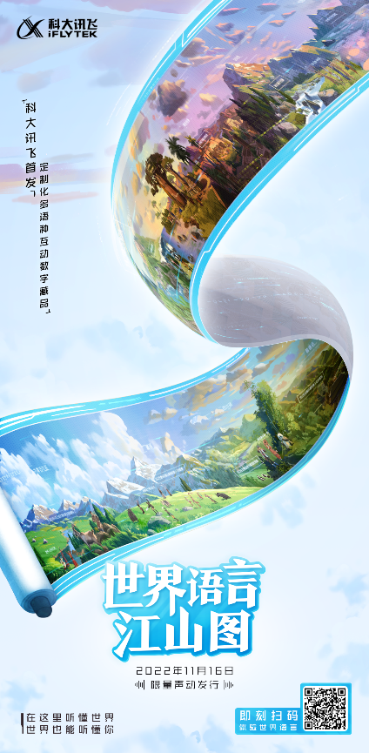
执行过程/媒体表现
Step1:以《千里江上图》为灵感来源，高精手绘《世界语言江山图》
古有《千里江山图》，画中层峦叠嶂、气势开阔，更有渔船客舟，村舍集市，细微入神。全图壮阔雄浑，尽显山河秀丽。如今，我们结合科大讯飞语音交互技术，把世界生态融入其中，描绘讯飞技术助力世界人民打破语言壁垒、促进无障碍沟通的美好图景，打造象征世界各民族团结的有声长卷《世界语言江山图》。与世界人民共赏辽阔美景，共听世界语言，多维体验世界各地精神文明的交织碰撞。
Step2:以《世界语言江山图》为画面基础制作语音技术交互H5
以《世界语言江山图》为画面基础制作语音技术交互H5，邀请用户体验讯飞翻译、合成等技术；用户在H5内输入自定义文案，H5调用开放平台翻译、合成等技术接口，实现长图内可直接收听自定义文案的多语言版本；用户选取其中一种语言，点击生成专属数字藏品，跳转星昼领取、查看、收听，藏品形式为长图+音频。
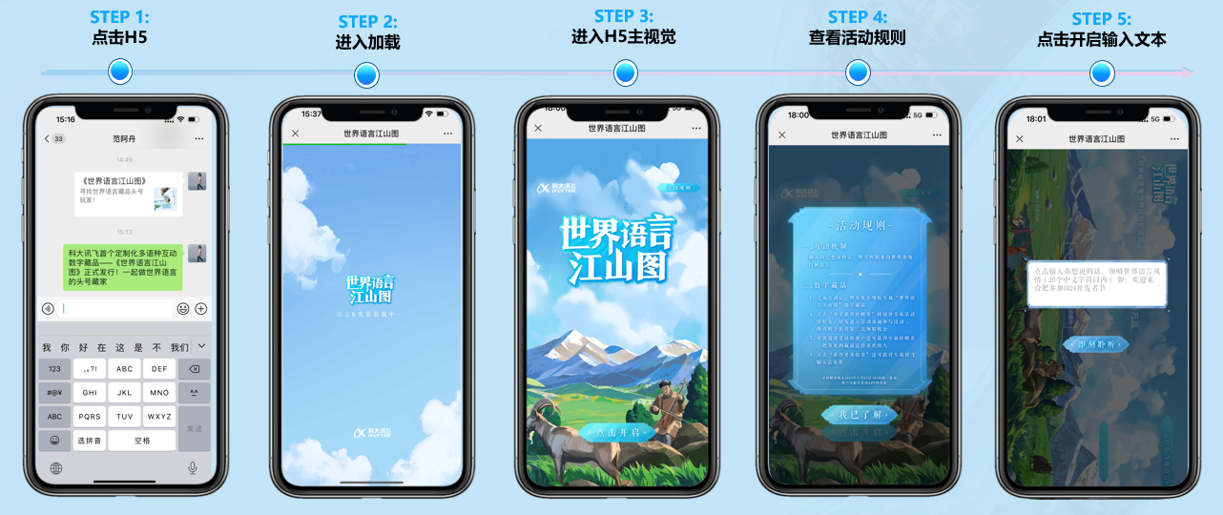
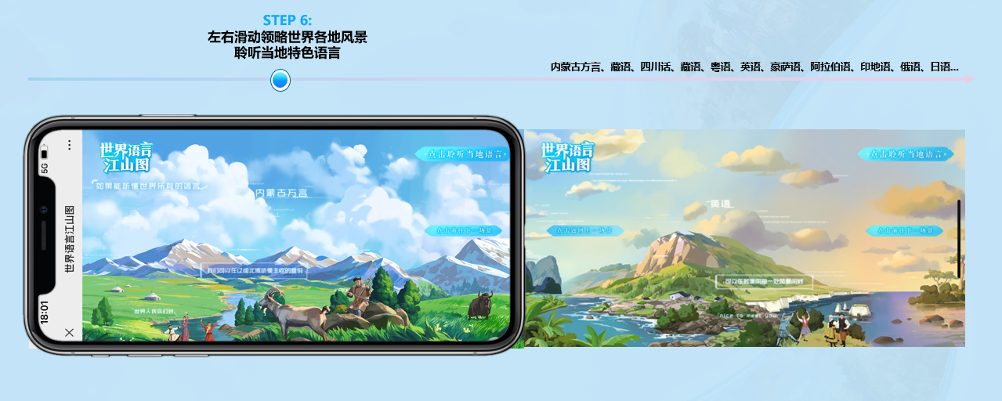
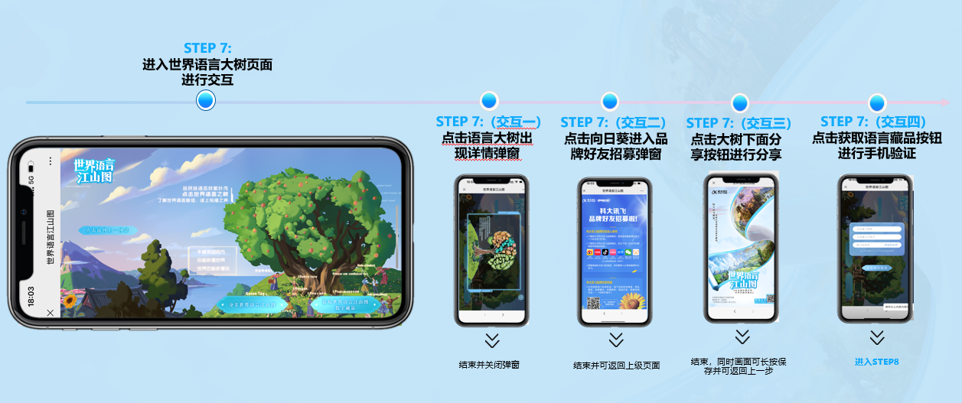
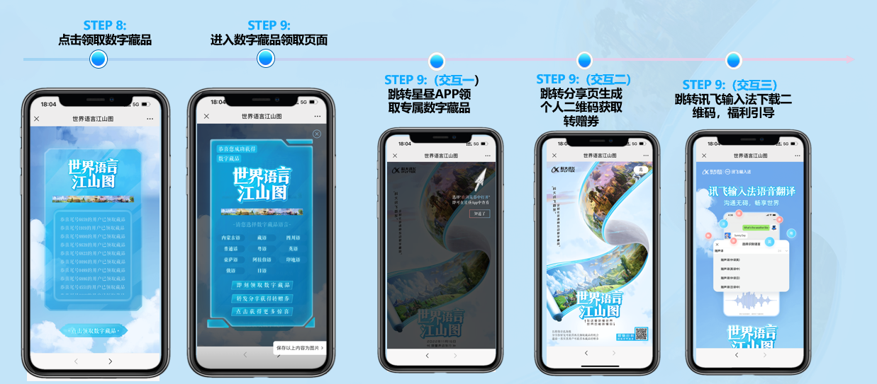
Step3:联合星昼平台，打造首个定制化多语种数字藏品
以《世界语言江山图》为画面基础，打造能赏能听的多语种数字藏品2套，1套为11个国家/地区藏品（发行样式：11种，发行单价：0元），1套为世界语言大树藏品（发行样式：1种，发行单价：18元）。
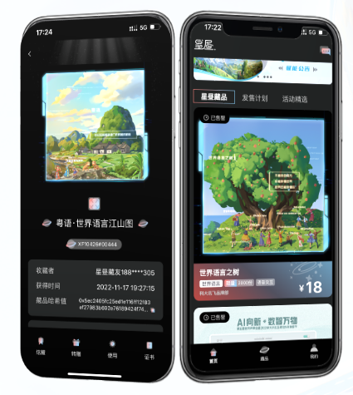
Step4:科大讯飞《世界语言江山图》&H5&数字藏品官宣首发
2022年11月16日~2022年11月17日，伴随着科大讯飞1024线下正式开幕，科大讯飞官方微博微信陆续发布《世界语言江山图》主KV、输入法皮肤、长图画卷、H5系列内容，对本次活动进行借势官宣，同时联合星昼平台相关资源对《世界语言江山图》定制化多语种数字藏品进行发售。
Step5:线下科大讯飞《1024开发者节大会》现场&讯飞园区全面铺设，引爆内外声量
2022年11月17日，1024大会举办期间，在讯飞园区全面铺设《世界语言江山图》内容，充分调动讯飞园区众多员工力量进行传播扩散，同时在大会现场搭建专门展区设计线下参与互动有奖激励制度，充分打通线下参与通道，增强线下参会群体能看能听能玩能领奖的互动体验感，打造成线下大会的一大亮点。
Step6:线上双微端口多方位传播资源助推，引发《世界语言江山图》H5裂变传播
2022年11月17日~11月30日，在微博端，以#做世界语言的头号藏家#为话题传播阵地扩大传播面，吸引社会关注和讨论；在微信端，定向大量相关社群进行社群软性扩散，同时搭载FCM裂变工具配合红包激励，以做任务获奖励的形式进行朋友圈高效传播，为H5传播加码，短时间内激发大量群体自主裂变，引爆私域营销。
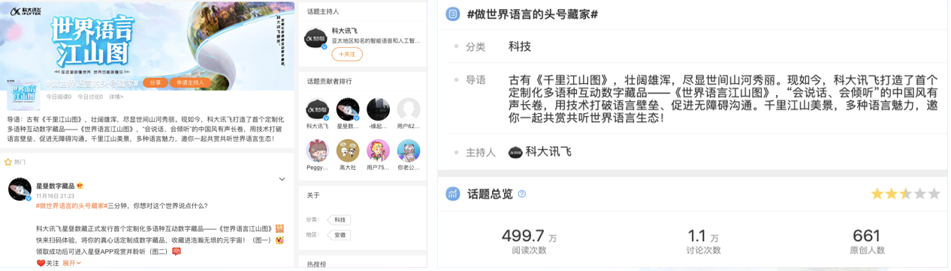
Step7:《世界语言江山图》30+媒体深度报道内容发酵
2022年11月18日~20日，以中国网、环球时报、人工智能日报等为首的30+新闻类、科技类相关媒体对于《世界语言江山图》项目相关的内容创意、社会价值、传播效果等进行深度剖析，报道发酵，为本次活动进行沉淀闭环。
营销效果与市场反馈
1. 内容与品牌核心技术深度关联：深度结合且形象展示了品牌在语音翻译技术上的核心技术优势，及科大讯飞助力世界人民打破语言壁垒、促进世界人民沟通无障碍的品牌使命，高效提升了客群对品牌的技术认知。
2. 创新打造首个有声数字藏品：依托《世界语言江山图》联合星昼平台打造科大讯飞首个定制化多语种互动数字藏品，藏品搭载H5进行发售，藏品出街前就已被大量数字技术爱好者蹲守，出街后一周内被一抢而空。
3. 线上线下裂变参与互动性高：《世界语言江山图》H5图文内容精致、交互流程简洁流畅便于参与，出街后半月内：总浏览量（PV）达到29.2万+，点击播放当地语言点击次数达到47.9W次+，即刻领取数字藏品（星昼引流）点击量达到5.4W+。

